Лабораторна робота 1
ОБЧИСЛЕННЯ ЗНАЧЕНЬ ФУНКЦІЇ

Мета роботи – дослідити особливості наближення функцій за допомогою степеневих рядів, виконати аналіз похибок наближення.

1.1. Короткі теоретичні відомості

Одним із широко використовуваних методів обчислення елементарних функцій (логарифмічних, тригонометричних, показникових та інших) є використання степеневих рядів. Головним при цьому є визначення умов збіжності ряду і оцінка похибки наближення.
Слід розрізняти методичну похибку наближення, що зумовлена зрізанням нескінченного ряду, та обчислювальну похибку, яка виникає при операції округлення.
Дійсна функція називається аналітичною у точці , якщо в деякому околі 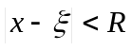цієї точки функція розкладається у степеневий ряд (Тейлора):
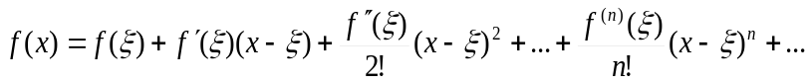 (1.1)
При 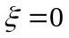отримаємо ряд Маклорена:
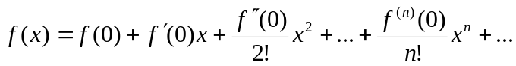 (1.2)
Залишковий член, що є похибкою наближення функції степеневим рядом (1.1), дорівнює
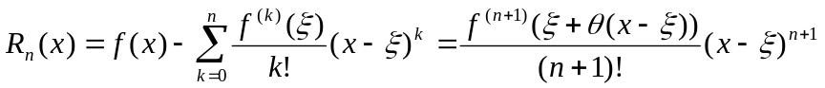
де 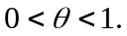 Для ряду (1.2) залишковим членом є
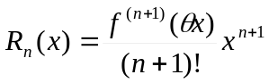,
де 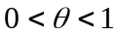.
Для залишкового члена ряду Тейлора характерно те, що він достатньо швидко спадає при наближенні до .
Якщо 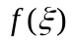 відома і необхідно знайти значення 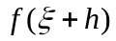, де - „мала поправка”, то (1.1) можна переписати у вигляді
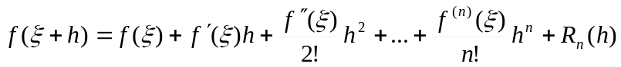,
де 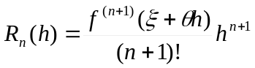 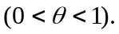
При розв’язанні задач у реальному часі (наприклад, у спецобчислювачах) природним є прагнення отримати мінімальну кількість членів ряду, які забезпечують потрібну точність. Для цього необхідно заздалегідь дослідити отриманий степеневий ряд з метою визначення залежності похибки наближення від кількості членів ряду, діапазону зміни аргумента функції тощо.
Для експоненціальної функції 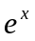 розкладання в ряд Маклорена має вигляд: 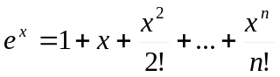, (1.3)
Інтервалом збіжності цього ряду є . Залишковим членом ряду (1.3) є 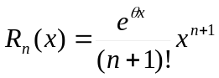 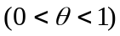.
Якщо аргумент набуває великих за модулем значень, то ряд (1.3) малопридатний для обчислень. Тому розділяють на цілу та дробову частини:
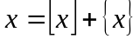,
де 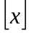 - ціла частина і 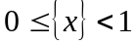 - його дробова частина. Тоді перший множник отримую перемноженням разів константи при , і константи 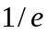 при 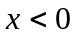.
Розглянемо тепер обчислення другого множника, тобто розглянемо випадок, коли 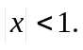
Позначивши через 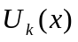 загальний член розкладання (1.3), отримаємо 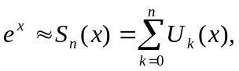 (1.4)
де 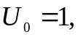 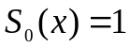, а всі наступні 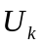 й 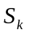 обчислюють за рекурентними співвідношеннями
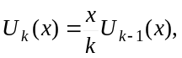 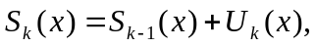 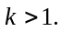 (1.5)
Залишковим членом ряду (1.4) є
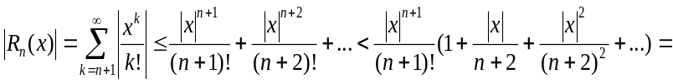
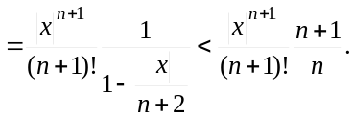
Звідси 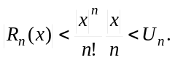 Отже, процес підсумовування можна зупинити, як тільки черговий член ряду (1.4) буде за модулем меншим за задану похибку , тобто 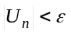.
Слід наголосити, що з точки зору обсягу обчислень рекурентні співвідношення (1.5) набагато ефективніші, ніж безпосереднє обчислення за (1.3).
При обчисленні синуса та косинуса за допомогою формули зведення аргумент належить до відрізка 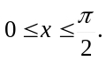 При 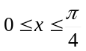 маємо
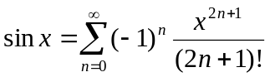 (1.6)
при 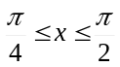
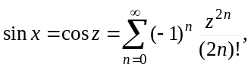 (1.7)
де 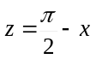 і 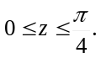
Ряд (1.6) обчислюю з використанням рекурентних співвідношень
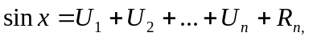
де 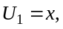 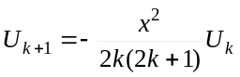 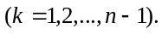
Через те, що ряд (1.6) є знакозмінним і його члени є спадними за модулем членами, то для 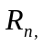 слушною є оцінка
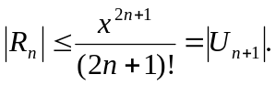
Тобто процес підсумовування можна зупинити, як тільки 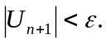
Аналогічно для ряду (1.7)
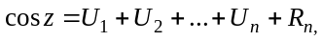
де 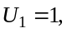 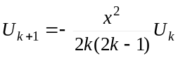 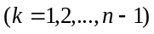 і 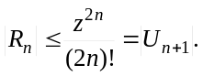
Для обчислення натурального логарифма додатного числа його представляють у вигляді 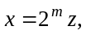 (1.8)
де - ціле число і 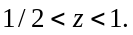 Далі приймають 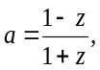 де 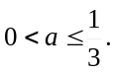
Для обчислення натурального логарифма додатного числа його подають у вигляді
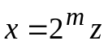 (1.8)
де  – ціле число, і 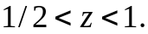 Далі приймають 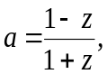 де 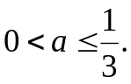
Тепер натуральний логарифм може бути обчислений як
(для 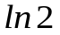існує відповідна бібліотечна константа).

Позначивши 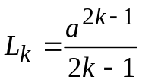 (k = 1, 2,…), дістанемо
,
де 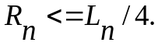 Отже, процес підсумовування припиняють, коли 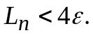
Перед застосуванням формул наближення елементарних функцій за допомогою степеневих рядів доцільно звести аргумент до проміжка найшвидшого збігання скориставшись однією з таких формул:

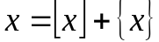;
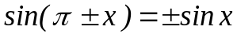;
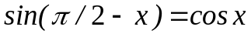;
.

Обчислення гіперболічних функцій здійснюють відповідно до наступних формул.
Гіперболічний синус визначають як
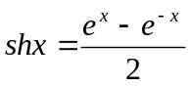, причому 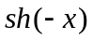= - 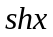.
Гіперболічний синус розкладається в ряд
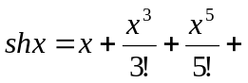. . .
Вважаючи, що 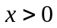, обчислення гіперболічного синуса виконують за формулою
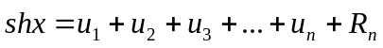,
де
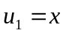, 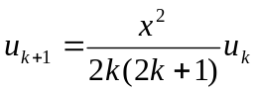 (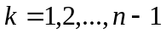)
і 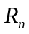 - залишковий член ряду, причому 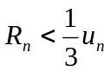.
Гіперболічний косинус визначають як
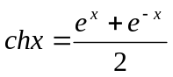, причому 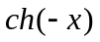= 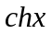
Гіперболічний косинус розкладається в ряд
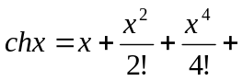. . .
Обчислення гіперболічного косинуса виконують за формулою
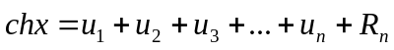,
де
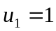, 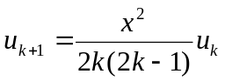 ()
і - залишковий член ряду, причому 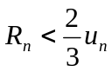.

1.2. Завдання для лабораторної роботи
Для заданого варіанту (табл. 1.1) виконати 3 завдання.
1. Побудувати таблицю залежності довжини ряду n, що забезпечує точність не меншу за задане значення (eps) у точці x = (b + a) / 2, від eps:

eps | n | Величина абсолютної похибки | Величина залишкового члена
1.e-2 | 4 | 0.005 | 0.001
... | ... | ... | ...

Значення eps змінюється від 1e-2 до 1e-14 з кроком 1e-3.
2. Для n (тобто довжина ряду фіксована й дорівнює n), отриманого в п.1. при eps = 1e-8, у точках x_{i} = a + h*i, h = (b - a)/10, i = 0,...10 обчислити абсолютну похибку і залишковий член ряду. Результати подати у вигляді таблиці:

x_{i} | Абс. похибка | Зал. Член
0 | 0.005 | 0.001
... | ... | ...

П р и м і т к а.. Точним значенням функції вважати результат, що його дає бібліотечна функція Сі, при обчисленні якої утримуються всі члени ряду, відмінні від нуля.
3. За допомогою AdvancedGrapher побудувати графік залежності абсолютної похибки від x (у логарифмічному масштабі).
Звіт має містити вихідний текст програми, таблицю з результатами та висновки.

1.3. Контрольні запитання

- Якою є загальна методика обчислення функцій із застосуванням рядів?
- Що таке методична похибка наближення функції степеневим рядом та обчислювальна похибка?
- Чому дорівнює методична похибка наближення функції спадним знакозмінним рядом?
- Чому необхідно зводити аргумент наближуваної функції до проміжка [0, 1]?
- Як змінюється залишковий член ряду в міру віддалення аргумента від точки , навколо якої виконується розкладання функції в ряд?
- Яку функцію називають аналітичною?
- Записати вираз для розкладання функції в ряд Тейлора.
- Чим відрізняється ряд Тейлора від ряду Маклорена?
- Записати вираз для залишкового члена ряду Маклорена.
- Яку особливість має залишковий член ряду Тейлора?
- Розкласти в ряд Маклорена функції 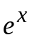, shx, chx.

1.4. Глосарій

Похибка Error
Абсолютна похибка Absolute error
Відносна похибка Percentage error
Обчислювальна похибка Computational error
Методична похибка Methodic(al) error
Операція округлення Roundoff
Окіл точки Point vicinity

Елементарна функція Elementary function
Дійсна функція Real-valued function
Аналітична функція Analitic function
Логарифмічна функція Logarithmic function
Тригонометрична функція Trigonometric function
Показникова функція Exponential function
Гіперболічна функція Hyperbolic function
Обчислення значення функції Function calculation

Ряд Series
Наближення функції за Function approximation
допомогою степеневого ряду by the power series
Залишковий член Remainder term
Зрізання ряду Series truncation
Ряд Маклорена Macluarin series
Ряд Тейлора Taylor series
Степеневий ряд Power series
Збіжний ряд Convergent series
Збіжність ряду Series convergence
Умова збіжності ряду Series convergence condition
Розбіжний ряд Divergent series
Розбіжність ряду Series divergence
Нескінченний ряд Infinite series

1.5. Біографічна довідка

Брук Тейлор (Brook Taylor, 1685—1731) — англійський математик, ім'ям якого називається виведена ним відома формула, що виражає приріст функції у вигляді ряду, розташованого за зростаючими степенями приросту незалежної змінної.
Йому належить праця «New principle of linear perspective» та великий трактат «Methodus incrementorum directa et inversa», у якому, крім виведення його знаменитої формули, дана теорія коливань струн.
Маючи великі математичні здібності, він також був досить вправним музикантом та успішно займався живописом.
Кінець життя він присвятив дослідженням з питань релігії та філософії.

Ко́лін Макло́рен (Colin Maclaurin, 1698 — 1746) — видатний англійський математик. Вже у 15-річному віці він сформулював декілька теорем, які згодом виклав в одній зі своїх праць.
У 1720 році в Лондоні побачила світ книга Mаклорена «Geometria organica sive descriptio linearum curvarum universalis», яка одразу поставила її автора в ряд першокласних геометрів епохи.
У 1742 році був опублікований його «Трактат флюкцій», у якому автор спробував заповнити важливу прогалину, допущену як самими творцями аналізу нескінченно малих Ньютоном і Лейбніцем, так і їх першими послідовниками, яка полягала у відсутності доведень головних тверджень згаданого аналізу. Доведення, запропоновані Маклореном, відзначаються математичною стрункістю і побудовані за зразком старогрецьких геометрів.

Таблиця 1.1
Варіанти завдань для лабораторної роботи 1

Варіант | Функ-ція  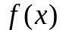 | Інтервал  [a, b] | Варіант | Функ-ція | Інтервал  [a, b] | Варіант | Функ-ція | Інтервал  [a, b]
1 | lnx | [0.98; 5.5] | 2 | cosx | [-30.3; 7.4] | 3 | sinx | [-51.33; 0.55]
4 | 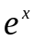 | [-13.9; 1.4] | 5 | shx | [-9.8; 13.9] | 6 | chx | [-10.8; 11.9]
7 | lnx | [9.49; 35] | 8 | cosx | [-3.3; 24.9] | 9 | sinx | [-1.33; 13.55]
10 |  | [-11.4;2.5] | 11 | shx | [-0.8; 16.9] | 12 | chx | [0; 10]
13 | lnx | [0.1;15] | 14 | cosx | [-31.3; -4.9] | 15 | sinx | [10.33;37.4]
16 |  | [-16.2;5.7] | 17 | shx | [-18.8; 1.9] | 18 | chx | [-7; 11]
19 | lnx | [50.1; 95] | 20 | cosx | [6.8; 34.9] | 21 | sinx | [-10.33; 27.4]
22 |  | [-19.3;1.5] | 23 | shx | [-1.8; 31.9] | 24 |  | [-17.1; 2.5]
25 | lnx | [10.11; 75] | 26 | cosx | [16.8; 54.9] | 27 | sinx | [-30.3; 7.4]
28 | chx | [-7;11] | 29 | shx | [-10.8; 21.9] | 30 | chx | [-3;14]

П р и м і т к а. Для тригонометричних функцій a і b задано в радіанах.

